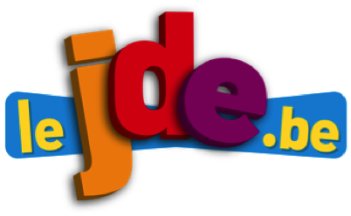
EPC philosophie et citoyenneté

Support pédagogique du JDE N° 1272
du vendredi 20 avril 2018

Activité 1 Page 4 : Un livre, deux livres… Mettons-nous ensemble
a) Lisez l’article et répondez aux questions.
Quel est le projet mis en place ? ……………………………………………………………………………………………………
Dans quel pays ? ……………………………………………..
Quelle langue parle-t-on dans ce pays ? ……………………………………………..
Dans quel océan ou mer se situe cette ile ? ……………………………………………..
De quel continent est-elle proche ? ……………………………………………..

b) À l’aide du JDE et du dictionnaire, écrivez la signification des mots suivants.
Un bidonville : ……………………………………………………………………………………………………………………………….
Être majoritaire : ……………………………………………………………………………………………………………………………
Un slogan : …………………………………………………………………………………………………………………………………….
Titiller : ………………………………………………………………………………………………………………………………………….
Solliciter quelqu’un : ………………………………………………………………………………………………………………………

c) Complétez et calculez.
Quelle est la valeur de 50 gourdes en € ? …………………………………………………………………………………………
Quelle est la valeur de 1 € en gourdes ? ……………………………………………………………………………………………
………………………………………………………………………………………………………………………………………………………….
Quelle est la somme récoltée en gourdes pour la bibliothèque ? ……………………………………………………..
À combien d’euros cela correspond-il ? …………………………………………………………………………………………….
………………………………………………………………………………………………………………………………………………………….

1) Expliquez en quelques mots pourquoi ce logo a été inséré dans cet article. Pourquoi est-ce une bonne nouvelle ?
Activité 2 Page 4 : Un livre, deux livres… Mettons-nous ensemble

………………………………………………………………………………………………………………………………………………………….
………………………………………………………………………………………………………………………………………………………….
………………………………………………………………………………………………………………………………………………………….

2) Et si vous créiez une boite à livres dans votre école ? Renseignez-vous sur l’utilité d’une biblioboite. Écrivez en quelques mots les informations que vous avez découvertes sur le sujet.
………………………………………………………………………………………………………………………………………………………….
………………………………………………………………………………………………………………………………………………………….
………………………………………………………………………………………………………………………………………………………….

3) À l’aide du document de la page suivante, débattez tous ensemble en classe sur le ou les droit(s) de l’enfant qui est (sont) respecté(s) par la création d’une bibliothèque.

Corrigé disponible sur simple demande auprès de votre consultant régional ou via l’adresse suivante : benedicte.lemercier@lejde.be (merci de préciser le nom et le CP de votre école).

Supplément pédagogique réalisé par
Geneviève Boulanger

JDE – Route de Hannut 38 – 5004 Bouge
Tél. : 081/24 89 82 – Fax : 081/23 12 62 – E-mail : redaction@lejde.be

